PBI y Consumo Final de Energía
en Argentina, 1970–2025
Análisis de la relación entre actividad económica y consumo energético

Trabajo de portfolio — Energy Analytics
Serie anual: 1970–2025 | 56 observaciones
Fuentes principales: Banco Mundial y Secretaría de Energía de la Nación

Resumen ejecutivo
Este trabajo analiza la relación entre el Producto Bruto Interno real (PBI) y el Consumo Final de Energía (CFE) de Argentina durante el período 1970–2025. El objetivo es evaluar, de manera simple y cuantitativa, en qué medida los cambios del consumo final de energía se encuentran asociados con los cambios de la actividad económica.
El análisis exploratorio muestra que PBI y CFE presentan una trayectoria de crecimiento de largo plazo, pero la comparación en niveles puede sobreestimar la fuerza de la relación por la tendencia temporal compartida. Por ese motivo, el análisis estadístico central se realiza sobre las variaciones interanuales de ambas series. El abordaje estadístico combina un análisis de asociación con una regresión lineal simple por mínimos cuadrados ordinarios (MCO/OLS), utilizando Δ%CFE como única variable explicativa de Δ%PBI.
La correlación entre las variaciones anuales del PBI y del CFE es r = 0.823. La regresión lineal simple arroja un coeficiente de 1.11 para la variación del CFE y un R² = 0.677. En términos descriptivos, un aumento de 1 % en el CFE se asocia, en promedio, con una variación de aproximadamente 1.11 % del PBI real en la misma dirección. El coeficiente es estadísticamente significativo (p < 0,001).
El resultado indica una asociación positiva, fuerte y estadísticamente significativa entre la dinámica anual del consumo energético y la actividad económica. Sin embargo, la regresión lineal simple incorpora una única variable explicativa y no permite establecer causalidad: el CFE es una variable relevante para describir la dinámica del PBI, pero no constituye su único determinante.
Observaciones | Correlación r | R² | Pendiente β
56 (55 variaciones) | 0.823 | 0.677 | 1.11

1. Introducción
La energía constituye un insumo transversal de la actividad económica. La producción industrial, el transporte, el comercio, los servicios y los hogares demandan distintas formas de energía, por lo que resulta razonable esperar una relación entre el nivel de actividad económica y el consumo energético agregado.
En Argentina, esa relación resulta especialmente interesante por la extensión de la serie histórica disponible y por la sucesión de períodos de expansión, recesión y crisis. El presente trabajo se concentra en una pregunta concreta: ¿en qué medida el Consumo Final de Energía se encuentra asociado con la evolución del PBI real argentino entre 1970 y 2025?
El propósito no es identificar todos los determinantes del crecimiento económico ni establecer una relación causal definitiva. El objetivo es evaluar la intensidad y consistencia estadística de la asociación entre ambas variables y presentar los resultados de forma clara y reproducible.

2. Datos y metodología
Se utiliza una base anual para Argentina con 56 observaciones, correspondientes al período 1970–2025. Las variables centrales son el PBI real y el Consumo Final de Energía (CFE).
Variable | Definición | Uso en el análisis
PBI | Producto Bruto Interno real | Nivel de actividad económica
CFE | Consumo Final de Energía | Consumo energético agregado
Δ% PBI | Variación interanual del PBI real | Variable dependiente del modelo principal
Δ% CFE | Variación interanual del CFE | Variable explicativa del modelo principal
Intensidad energética | CFE / PBI real | Indicador complementario
Para comparar visualmente la evolución de PBI y CFE, ambas series se presentan también como índices con base 1970 = 100. Esta indexación facilita la comparación de trayectorias relativas, pero no elimina la tendencia temporal ni modifica la correlación lineal entre las series.
Por esta razón, el análisis estadístico principal utiliza las variaciones interanuales. Para una variable X, la tasa de variación anual se calcula como:
Δ%X_t = [(X_t / X_(t-1)) - 1] × 100
La Intensidad Energética se utiliza como indicador complementario y se calcula como:
IE_t = (CFE_t / PBI_t) × 1.000
Finalmente, se estima una regresión lineal simple entre las variaciones interanuales:
Δ%PBI_t = α + β·Δ%CFE_t + ε_t
El parámetro β resume la asociación promedio entre una variación porcentual del CFE y la variación porcentual del PBI en el mismo año. El R² mide la proporción de la variabilidad de Δ%PBI recogida por este modelo de regresión lineal simple con una única variable explicativa; no debe interpretarse como evidencia de causalidad.

3. Análisis exploratorio

3.1 Evolución histórica del PBI y del CFE
El Gráfico 1 compara la evolución relativa de ambas variables utilizando 1970 como año base. Las dos series muestran un crecimiento importante a lo largo del período, aunque con diferencias en determinados ciclos.
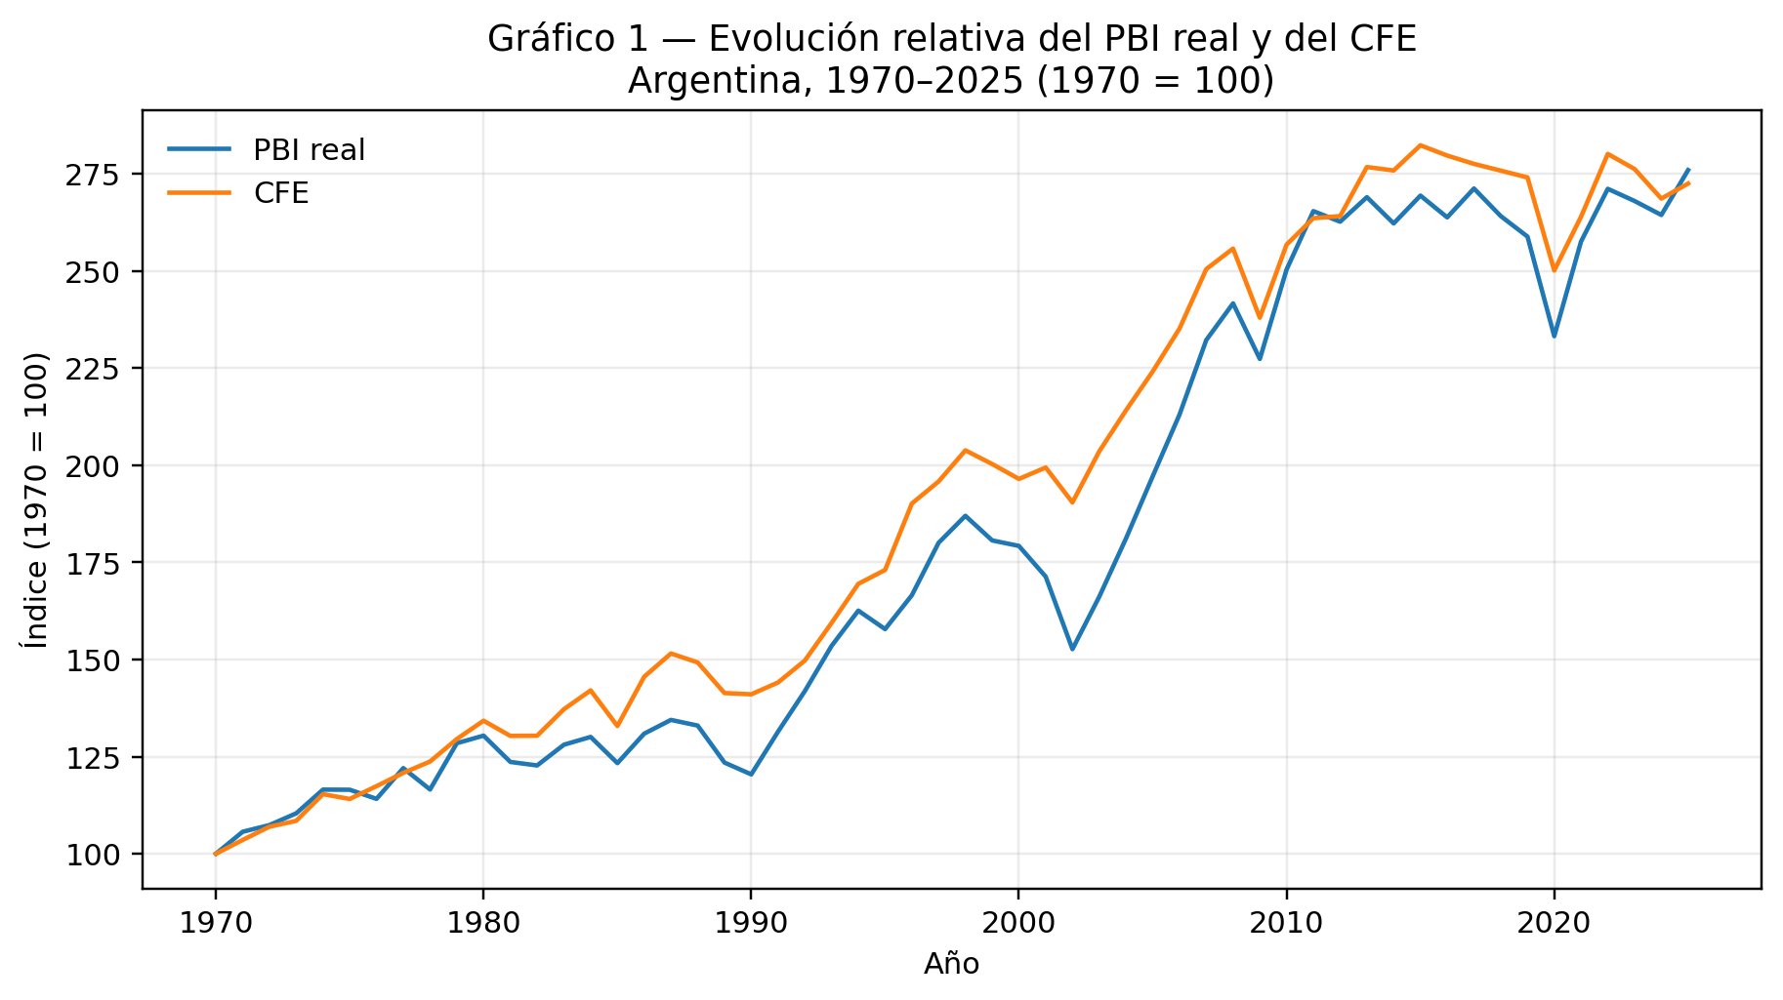
Gráfico 1. Evolución relativa del PBI real y del CFE, 1970–2025 (1970 = 100).
Fuente: elaboración propia sobre la base de PBI real y CFE utilizada en el trabajo. Nota: las curvas representan evolución relativa respecto de 1970 y no comparan magnitudes absolutas.

3.2 Variaciones interanuales
El Gráfico 2 permite observar la dinámica de corto plazo. Los movimientos del PBI y del CFE muestran una sincronía apreciable: en numerosos años de expansión ambas tasas son positivas y durante los principales episodios contractivos ambas tienden a reducirse.
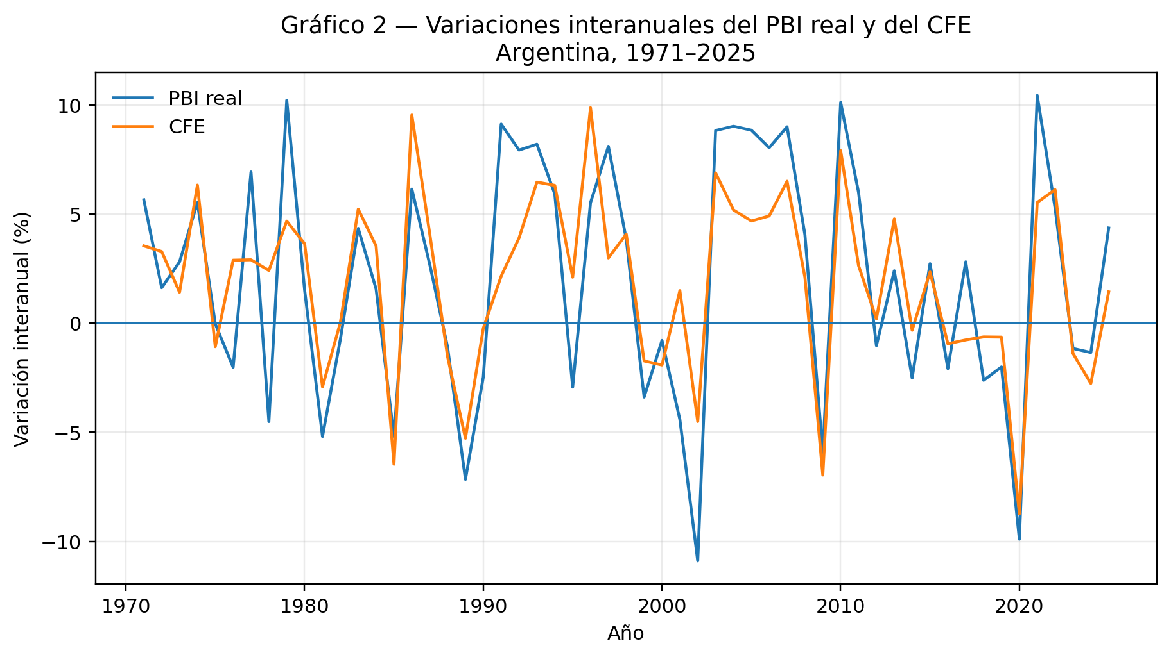
Gráfico 2. Variaciones interanuales del PBI real y del CFE, 1971–2025.
Fuente: elaboración propia.

3.3 Intensidad Energética
La Intensidad Energética mide cuánta energía final utiliza la economía por unidad de PBI real. Una menor intensidad implica menos consumo energético por unidad de producto, aunque no debe interpretarse automáticamente como una mejora de eficiencia: también puede reflejar cambios en la composición de la actividad económica.
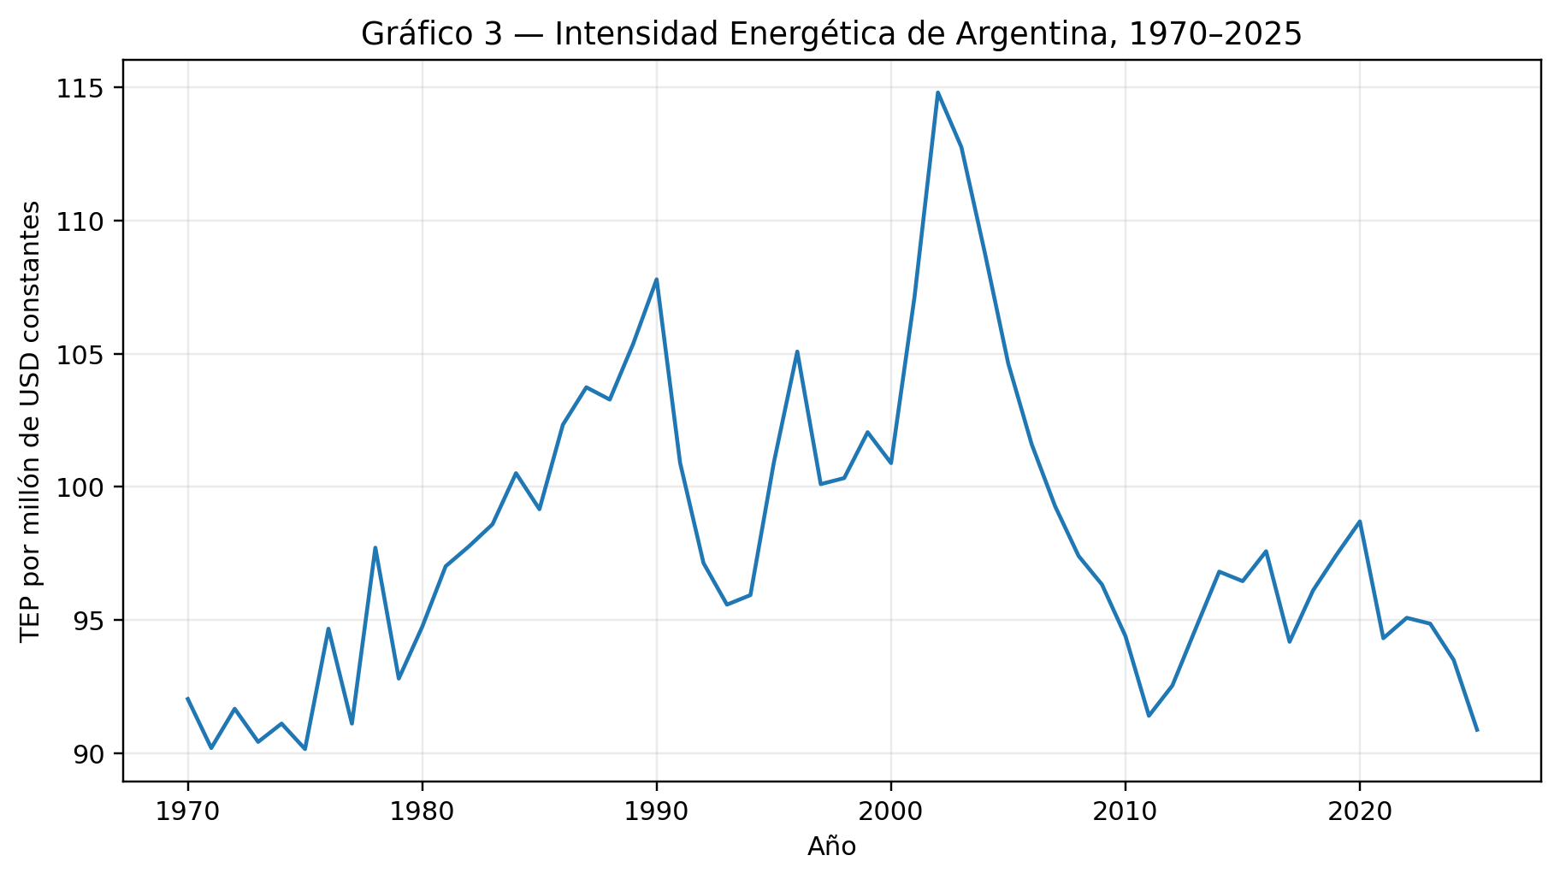
Gráfico 3. Intensidad Energética de Argentina, 1970–2025.
Fuente: elaboración propia. Unidad: TEP por millón de USD constantes de PBI real.
Entre los extremos de la serie, la intensidad energética pasa de 92.03 TEP por millón de USD en 1970 a 90.88 en 2025. La trayectoria intermedia, sin embargo, no es lineal y presenta oscilaciones relevantes. En este trabajo el indicador se utiliza únicamente como complemento descriptivo de la relación PBI–CFE.

4. Relación estadística entre PBI y CFE
Una regresión entre las series en niveles produce una correlación muy elevada porque ambas presentan tendencia temporal. Indexarlas con base 1970 = 100 facilita la comparación visual, pero no modifica esa correlación. Por ello, la evidencia principal del trabajo se basa en las variaciones interanuales.
El Gráfico 4 relaciona Δ%CFE con Δ%PBI para las 55 variaciones anuales disponibles. La nube de puntos muestra una asociación positiva clara y la correlación de Pearson alcanza r = 0.823.
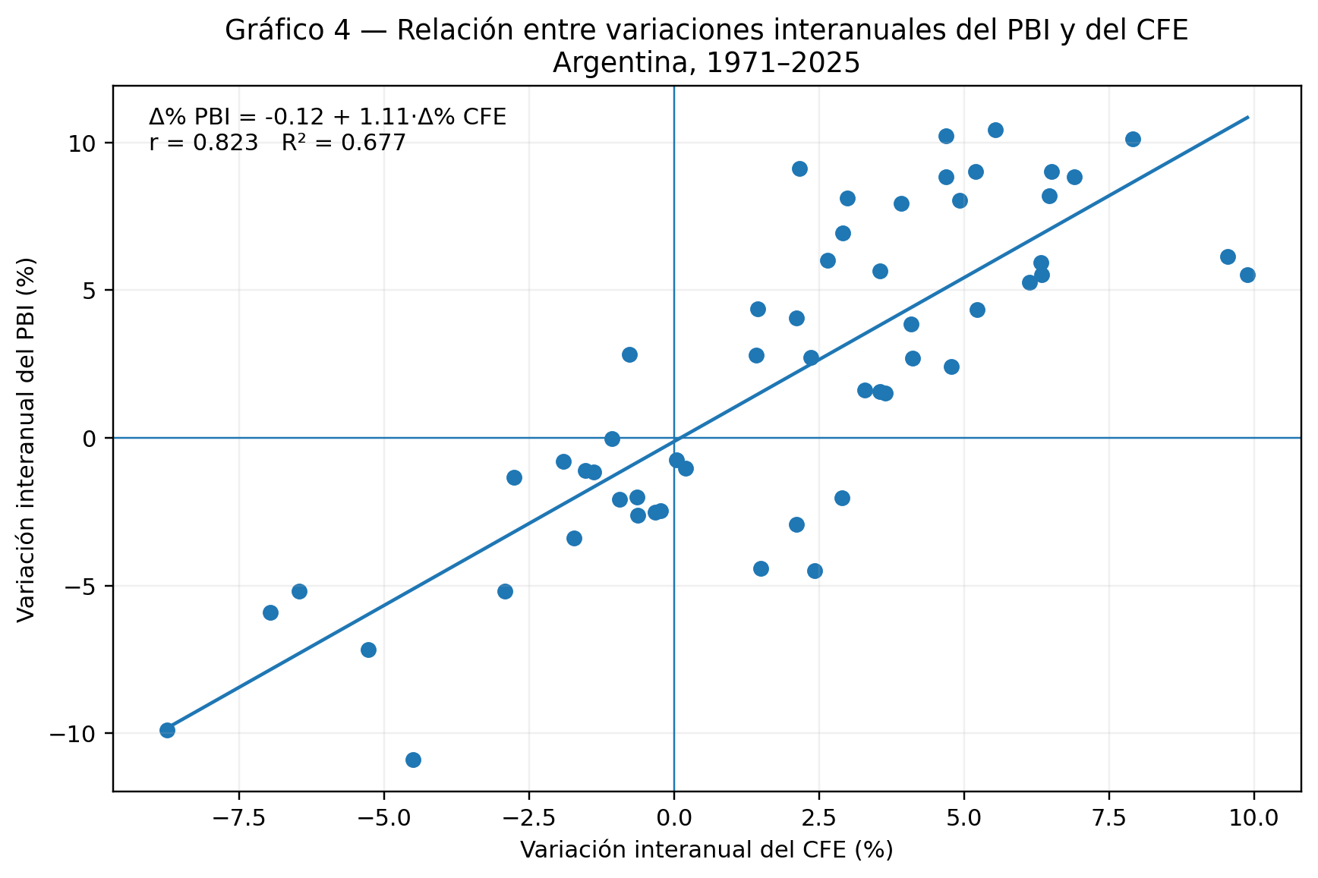
Gráfico 4. Relación entre las variaciones interanuales del PBI real y del CFE, 1971–2025.
Fuente: elaboración propia.

4.1 Regresión lineal simple
Δ%PBI = -0.12 + 1.11·Δ%CFE
Variable | Coeficiente | Error estándar | t | p-valor | IC 95%
Constante | -0.122 | 0.467 | -0.262 | 0.794 | [-1.060; 0.815]
Δ% CFE | 1.110 | 0.105 | 10.543 | <0,001 | [0.899; 1.321]
Tabla 1. Regresión lineal simple. Variable dependiente: variación interanual del PBI real.
Indicador | Valor | Indicador | Valor
Observaciones | 55 | Correlación de Pearson r | 0.823
R² | 0.677 | R² ajustado | 0.671
F | 111.16 | Prob > F | <0,001
Durbin–Watson | 2.097
Fuente: elaboración propia.
El coeficiente de Δ%CFE es positivo (1.110) y estadísticamente significativo (p < 0,001). Dentro de este modelo simple, una variación de 1 % en el CFE se asocia, en promedio, con una variación de aproximadamente 1.11 % en el PBI real en la misma dirección.
El R² = 0.677 indica que el modelo recoge aproximadamente el 67.7 % de la variabilidad observada en las tasas anuales de crecimiento del PBI. Esta magnitud representa capacidad explicativa estadística dentro de este modelo de regresión lineal simple, no una proporción causal atribuible exclusivamente al consumo de energía. El estadístico Durbin–Watson = 2.097, valor próximo a 2, no sugiere autocorrelación de primer orden relevante en los residuos.

5. Discusión de resultados
El análisis realizado para Argentina durante 1970–2025 muestra una relación estrecha entre la evolución del PBI real y el CFE. En niveles, ambas variables presentan una trayectoria de crecimiento de largo plazo; sin embargo, esa comparación debe interpretarse con cautela porque una tendencia temporal común puede elevar artificialmente la correlación.
Al trasladar el análisis a las variaciones interanuales, la relación positiva permanece. La correlación r = 0,823 y el coeficiente de regresión cercano a 1,11 muestran que los cambios anuales del consumo final de energía están estrechamente asociados con los cambios anuales de la actividad económica. Este resultado es más consistente con la pregunta central del trabajo que la simple asociación entre niveles.
El modelo no implica que el CFE sea el único determinante del PBI. La actividad económica también depende de inversión, consumo, comercio exterior, productividad, condiciones financieras, políticas económicas y shocks internos y externos. Además, la dirección causal puede ser bidireccional: una mayor actividad demanda energía y, al mismo tiempo, la disponibilidad de energía constituye un insumo necesario para la producción.
La Intensidad Energética complementa la lectura al mostrar que la relación entre energía y producto no es constante a lo largo del tiempo. No obstante, explicar las causas estructurales de esos cambios excede el objetivo de este estudio y se reserva para posibles trabajos posteriores.
En síntesis, la evidencia obtenida sostiene una asociación positiva, elevada y estadísticamente significativa entre las variaciones anuales del CFE y las variaciones del PBI real, sin extender la conclusión a una afirmación causal.

6. Conclusiones
El objetivo de este trabajo fue evaluar en qué medida el Consumo Final de Energía se encuentra relacionado con la evolución del PBI real argentino durante 1970–2025.
La evidencia descriptiva muestra que PBI y CFE comparten una trayectoria de crecimiento de largo plazo. Debido al riesgo de sobreestimar esa relación en series con tendencia, el análisis central se realizó sobre las variaciones interanuales.
Los resultados muestran una correlación positiva elevada (r = 0.823) entre las tasas de variación del PBI y del CFE. La regresión lineal simple estima un coeficiente β = 1.11, estadísticamente significativo, y un R² = 0.677. En el marco de este modelo, un aumento de 1 % en el CFE se asocia, en promedio, con un incremento de aproximadamente 1.11 % en el PBI real.
La conclusión central es que el CFE constituye una variable relevante para describir y explicar estadísticamente una parte importante de la dinámica anual de la actividad económica argentina. Sin embargo, el resultado no demuestra causalidad ni implica que el consumo energético sea el único factor explicativo del producto.
Conclusión principal: entre 1970 y 2025 existe una relación positiva, fuerte y estadísticamente significativa entre las variaciones del Consumo Final de Energía y las variaciones del PBI real de Argentina. La relación permanece visible al trabajar con tasas de variación anual, reduciendo el efecto de la tendencia temporal compartida.
El análisis puede ampliarse en trabajos posteriores mediante modelos multivariados, relaciones de largo plazo o estudios sobre estructura productiva e intensidad energética. Esas extensiones no forman parte del alcance del presente estudio.

7. Fuentes y referencias
- Banco Mundial. World Development Indicators. Serie de Producto Bruto Interno real utilizada en la base de trabajo.
- Secretaría de Energía de la Nación Argentina. Balances Energéticos Nacionales. Serie de Consumo Final de Energía utilizada en la base de trabajo.
- Base de elaboración propia: PBI vs CFE_26(1).xlsx, serie anual Argentina 1970–2025.

Nota metodológica
Los resultados corresponden a una regresión lineal simple por mínimos cuadrados ordinarios (MCO/OLS) sobre tasas de variación interanual, con Δ%CFE como única variable explicativa de Δ%PBI. El R² se interpreta como ajuste estadístico del modelo y no como atribución causal. La indexación de las series se utiliza exclusivamente con fines gráficos y no altera la correlación de Pearson. Como control de autocorrelación de primer orden de los residuos, el estadístico Durbin–Watson es 2.097, valor próximo a 2.

